# Vorstudie

## Änderungsgeschichte

|  |  |  |  |
| --- | --- | --- | --- |
| Datum | Version | Änderung | Autor |
| 24.02.2012 | 1.0 | Erste Version des Dokuments | CH |
| 28.02.2012 | 1.1 | Fragebogen, Passanten Analyse | CH |
| 02.03.2012 | 1.2 | Passanten Analyse | CH |
| 08.03.2012 | 1.3 | Vision | CH |
| 08.03.2012 | 1.4 | Befragung, Review Testsetup, Review Passanten Analyse | DT |
| 09.03.2012 | 1.5 | Vision, Hardware-Setup, Review Befragung | CH |
| 13.03.2012 | 1.6 | Review Vision und Hardware-Setup | DT |
| 13.03.2012 | 1.7 | Personas und Szenarien Peter Posterleser und Erich Eventbesucher | CH |
| 13.03.2012 | 1.8 | Persona Noemi Nichtinteressiert, Szenarien Noemi Nichtinteressiert | DT |
| 14.03.2012 | 1.9 | Review | CH |
| 14.03.2012 | 1.10 | Review Personas und Szenarien | DT |
| 19.03.2012 | 1.11 | Ergänzung der Einführung zu den Personas mit Rollen | DT |
| 19.03.2012 | 1.12 | Kapitel 4: Interaktionsbereich des Kinects Sensors | DT |
| 20.03.2012 | 1.13 | Review Interaktionsbereich, Einfügen Abbildung | CH |
| 23.03.2012 | 1.14 | Korrekturen aus dem Review M. Stolze | CH |
| 26.03.2012 | 1.15 | Review, Nutzwertanalyse | DT |
| 27.03.2012 | 1.16 | Review Nutzwertanalyse, Testhardware dokumentiert | CH |
| 03.04.2012 | 1.17 | Review, Anpassungen Kapitel I.6 Befragung gemäss Sitzung vom 2.4.12 | DT |
| 13.04.2012 | 1.18 | Review, Testhardware in anderes Dokument verschoben | CH |
| 18.04.2012 | 1.19 | Sofortiges Erfolgserlebnis | DT |

## Vision

Zurzeit studieren rund 1200 Personen an der Hochschule für Technik Rapperswil (HSR). Im letzten Semester der Ausbildung müssen sich die Studierenden mit der Bachelor- oder Masterarbeit befassen. Die Resultate dieser Arbeiten werden einerseits in einem Bericht und andererseits mit einem Poster festgehalten. Die Poster werden zu Beginn des darauf folgenden Semesters ausgestellt.

Die Ausstellung verteilt sich über mehrere Gebäude. Die Studierenden suchen aber nicht alle Gebäude gleich häufig auf. Die Bachelorposter des Studienganges Informatik werden beispielsweise im Gebäude 6 (siehe I.3 Gebäude der HSR) ausgestellt. Dieses Gebäude wird aber sehr selten für den Unterricht eines Informatikmoduls genutzt. So ist davon auszugehen, dass einigen der ausgestellten Arbeiten keine allzu grosse Aufmerksamkeit geschenkt wird. Zusätzlich stellt sich bei der Informatik das Problem, dass es sich zwar um einen grossen Studiengang handelt, dies von aussen aber nicht ersichtlich ist. Während andere Studiengänge regelmässig auch andere Arbeiten ausstellen ist dies bei der Informatik nicht der Fall.

Um diese Aufgabe zu bewältigen, hat sich die HSR dazu entschieden, eine interaktive Video Wall im Eingangsbereich des Gebäudes 4 (siehe I.3 Gebäude der HSR) aufzustellen. Dieses Gebäude ist ein attraktiver Standort, da sich dort die Mensa, der Empfang und die Aula befinden. Daher herrscht dort ein konstanter Fluss an Personen, die das Gebäude betreten oder wieder verlassen. Um an die erwähnten Orte zu gelangen, muss der Eingangsbereich, welcher ein relativ breiter Gang ist, passiert werden. Aus diesem Grund ist dieser Bereich der ideale Ort, um die Video Wall aufzustellen.

Die imposante Grösse der Video Wall soll diese für die Passanten unübersehbar machen und deren Neugier wecken. Der Nutzer kann mittels Gesten mit der Video Wall interagieren, dadurch entfallen Eingabegeräte wie Tastatur oder Maus komplett. Auf der Wand werden die Bachelor- und Masterposter präsentiert, die damit keiner zeitlich begrenzten Ausstellungsdauer mehr unterliegen. Die Video Wall soll das Lesen der Poster interaktiver und spielerischer gestalten und dadurch das Interesse an den Arbeiten fördern. Wichtig ist dabei, dass die Wand bei den Nutzern Interesse für eine häufige und wiederkehrende Nutzung erzeugt. Daher sollen neben den Postern auch andere für die Besucher relevante Informationen angezeigt werden. Dies könnten beispielsweise Informationen zu Veranstaltungen, das Tagesmenu der Mensa oder die Wetterlage sein. Zusätzlich soll mit einem Element, dessen Verwendung reines Vergnügen ist, die Attraktivität der Video Wall gesteigert werden. Hierbei ist der Einsatz von verschiedensten Minispielen denkbar.

Eine zusätzliche Anforderung ist, dass jedes Semester die neu erstellten Poster der Applikation verfügbar gemacht werden müssen. Daher ist es wichtig, dass das System gut wartbar und über eine Administrationsoberfläche einfach bedienbar ist.

## Gebäude der HSR ? Was soll dieses Kapitel aussagen?

1. 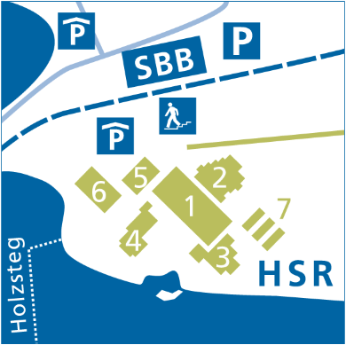Schulgebäude Mitte
2. Laborgebäude
3. Hörsaalgebäude
4. Verwaltungsgebäude / Aula / Hochschuldienste
5. Foyergebäude
6. Schulgebäude See
7. Pavillons

Abbildung 1 - Gebäude der HSR, Bildquelle: www.hsr.ch

## Passanten Analyse

Um festzustellen, mit welchem Abstand zu der Wand, an welcher die Video Wall befestigt werden soll, sich die Passanten bewegen, wurde eine Benutzeranalyse durchgeführt. Am 28.2.2012 haben X und Y zwischen 09:28 und 10:16 sowie zwischen 11:23 und 13.10 gezählt, wie viele Personen innerhalb von 5 Minuten verschiedene Zonen in der Nähe der Wand durchschritten??? .. Zudem konnten dadurch die verschiedenen Gruppengrössen, in denen sich die Passanten im Gebäude 4 bewegen, analysiert werden. Um das Verhalten möglichst vieler Personen erfassen zu können, wurden für die Beobachtung die zwei Hauptaktivitätszeiten eines normalen Wochentages ausgesucht. Dies sind die Zehn-Uhr- und die Mittagspause.

An folgenden Daten wurden zu folgenden Zeiten Beobachtungen durchgeführt:

|  |  |  |
| --- | --- | --- |
| Datum | Beginn | Ende |
| 28.02.2012 | 9:28 | 10:16 |
| 28.02.2012 | 11:23 | 13:10 |

Tabelle 1 - Beobachtungszeitabschnitte

Während diesen Zeiten wurde das Verhalten von insgesamt 1512 Personen festgehalten. Diese haben sich über die Zeit wie folgt verteilt:

Abbildung 2 - Anzahl Personen über die Zeit

### Abstandszonen

Durch die Beobachtung konnte die Auslastung der verschiedenen Abstandszonen ausgewertet werden.

Abbildung 3 - Auslastung der Abstandszonen

Im Grundriss sind diese Werte auf der folgenden Abbildung 4 - Auslastung der Abstandszonen, Grundriss Gebäude 4 ersichtlich.

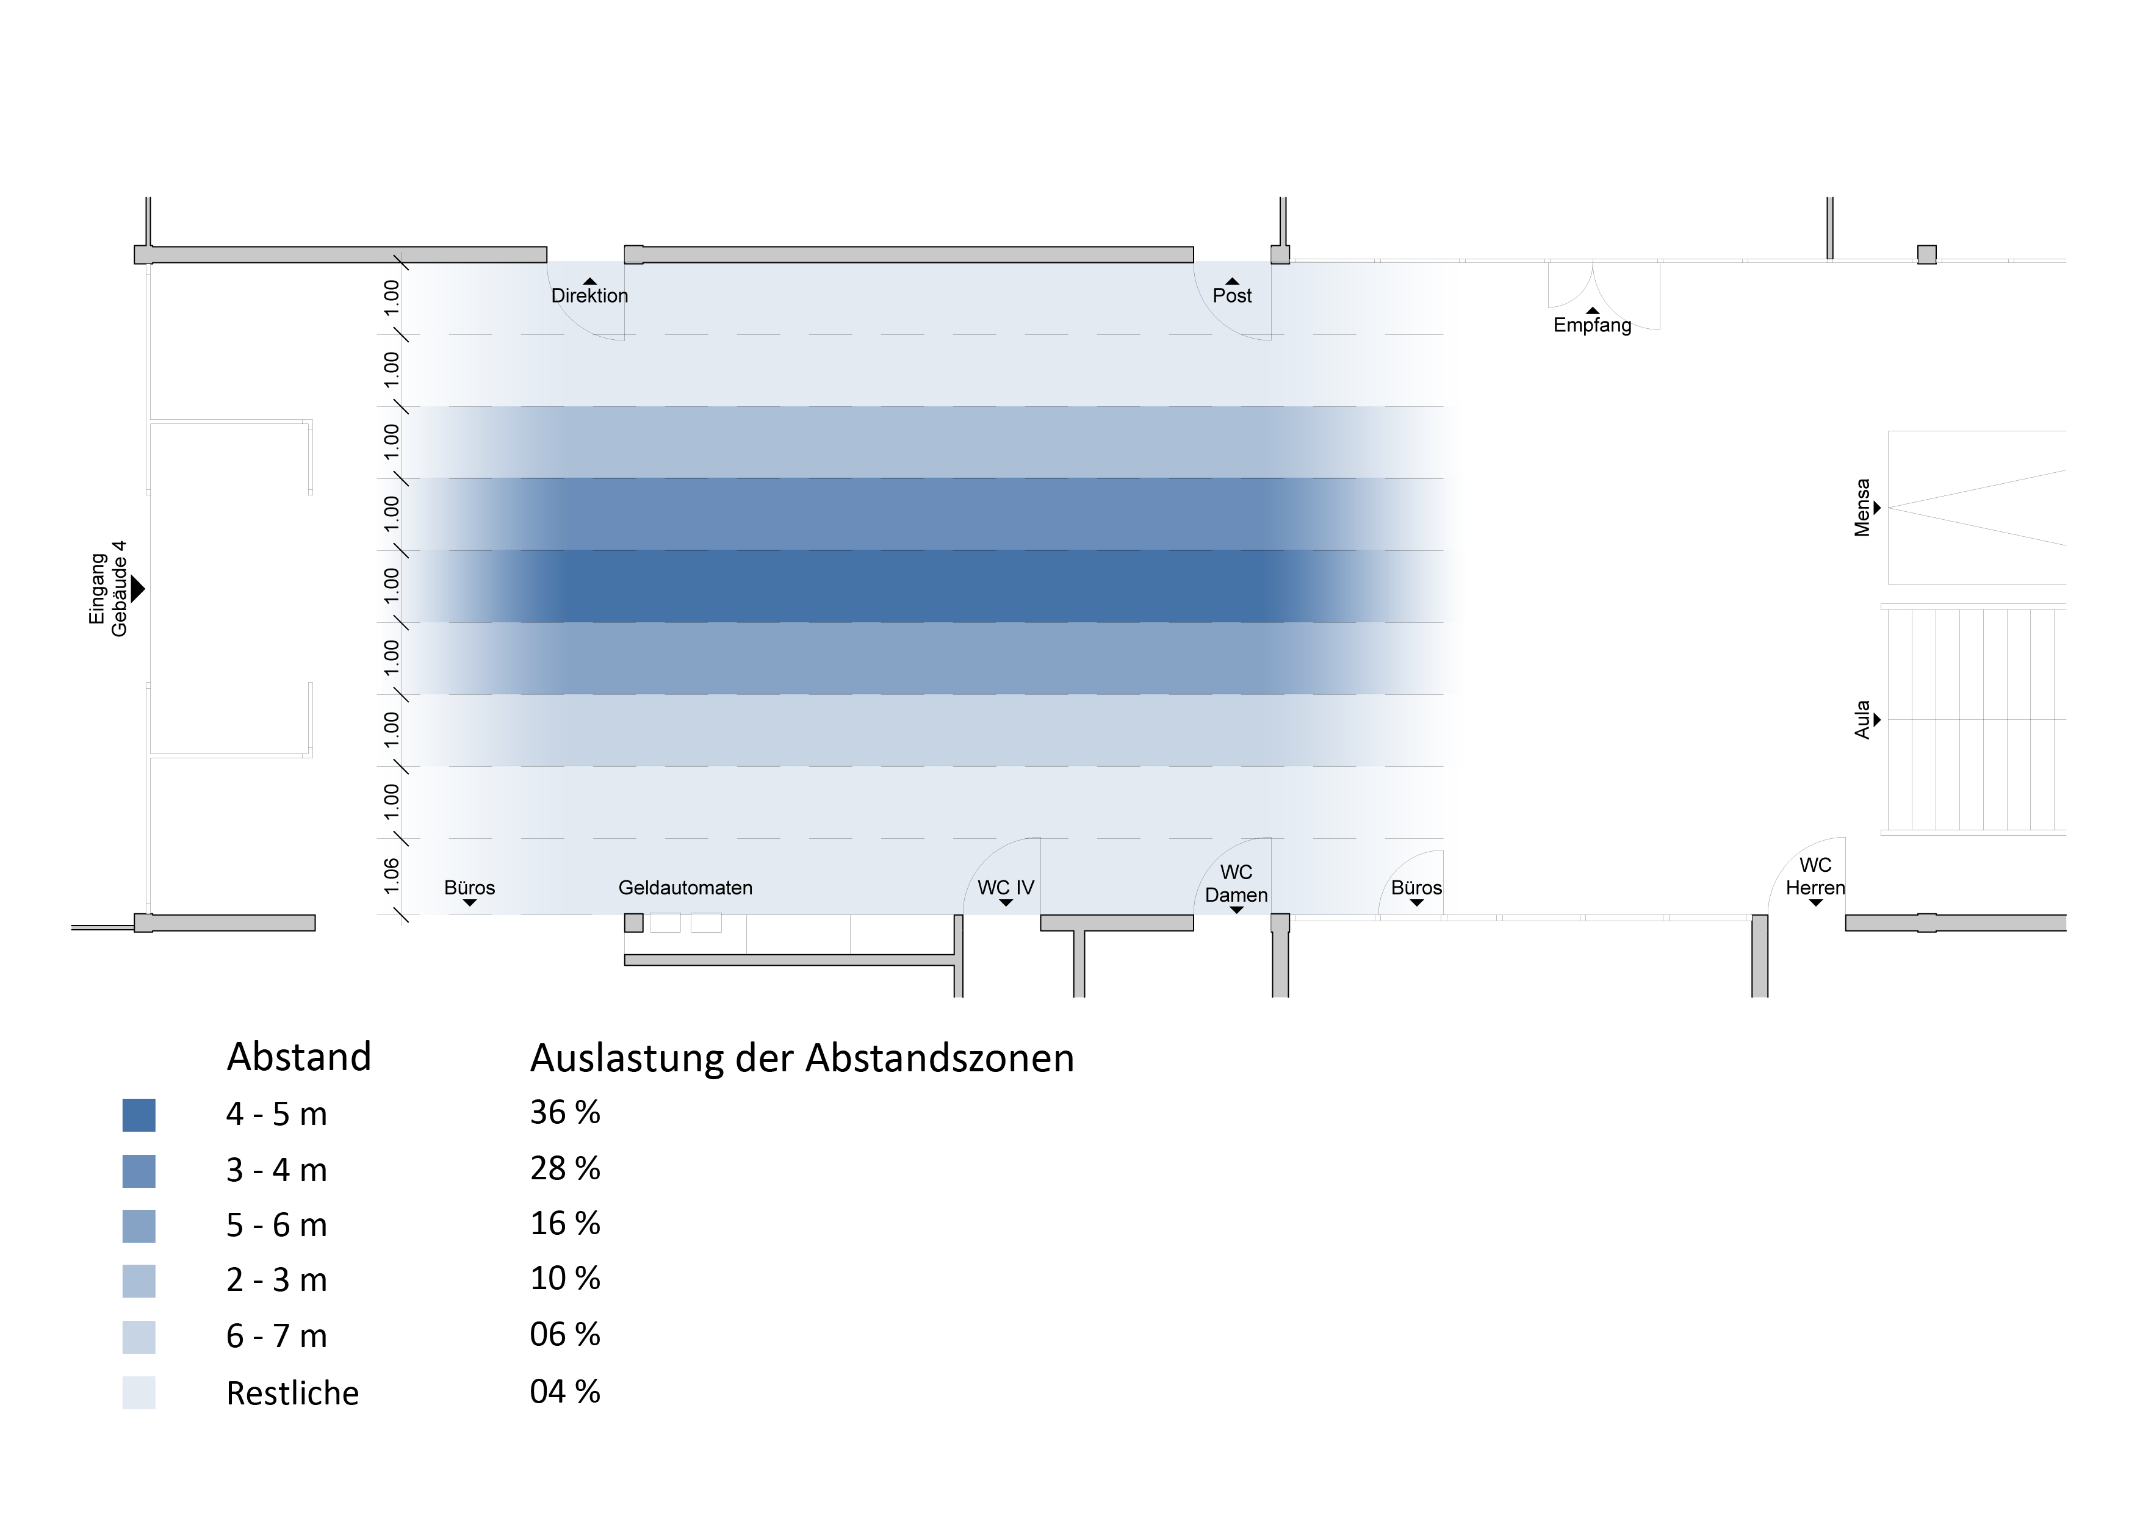

Abbildung 4 - Auslastung der Abstandszonen, Grundriss Gebäude 4

### Gruppengrössen

Folgende Gruppengrössen wurden beobachtet und im folgenden Diagramm prozentual ausgewertet:

Anzahl Personen in der Gruppe

Abbildung 5 - Vorkommen der Gruppengrössen

Wichtig für dieses Projekt ist jedoch vor allem, wie viele Personen sich einzeln oder allgemein in Gruppen bewegen. Dies kann folgendem Diagramm entnommen werden:

Abbildung 6 - Aufteilung Einzelpersonen zu Gruppen

## Interaktionsbereich des Kinect Sensors

Um ein ungefähres Bild über die Grösse des Bereichs der Skelett-Erkennung >von Skelett-Erkennung war bisher nirgend die Rede des Kinect Sensors zu erhalten, sind im Gebäude 4 Aufnahmen mit Kinect durchgeführt worden. Gleichzeitig konnte verifiziert werden, dass Personen, welche sich parallel zur Wand ausgerichtet im Erkennungsbereich des Sensors bewegen, von Kinect erkannt werden. Somit ist das Risiko 3: „Kinect: Erkennung von der Seite“ des Risikomanagements (siehe dazu Anhang, Risikomanagement TODO) bereinigt.

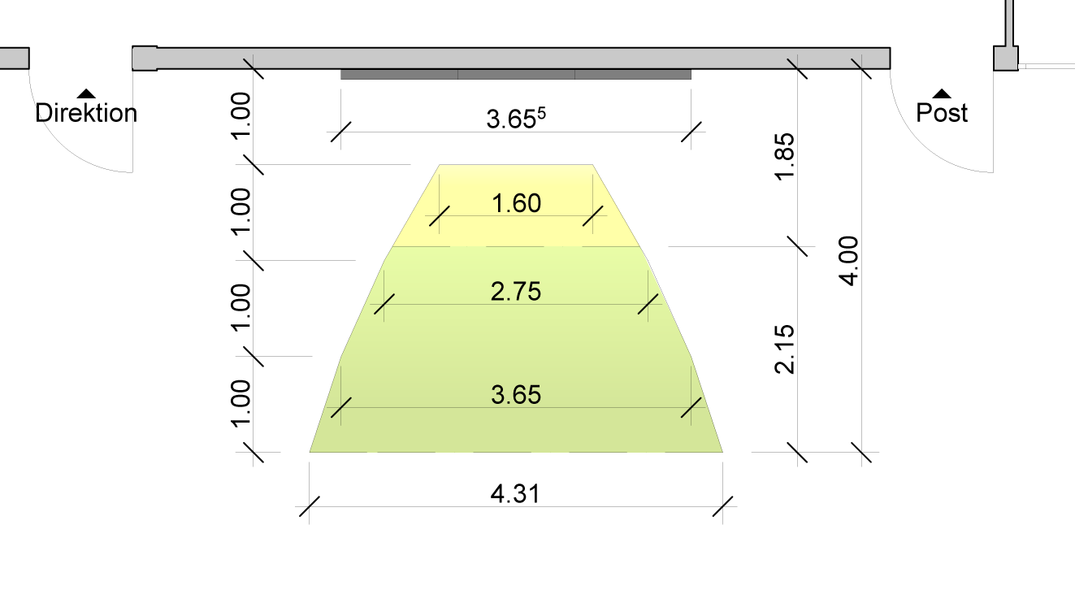

Abbildung 7 - Interaktionszonen, Grundriss Gebäude 4

Zur Durchführung der Messungen wurde der Sensor auf einer Höhe von 39 cm aufgestellt, mit einem Winkel von 10°. Abbildung 7 - Interaktionszonen, Grundriss Gebäude 4 zeigt den mit Hilfe der Aufnahmen ausgemessenen Bereich, innerhalb wessen Kinect Personen erkennen und deren Skelett darstellen kann. Dieser liegt zwischen 185 und 400 cm, im rechten Winkel zur Wand gemessen. Der Bereich wird in der Grafik grün dargestellt. Ist man bereits von Kinect in der grünen Zone erkannt worden, kann man sich auch weiter nach vorne in den gelben Bereich bewegen. Dort wird das man bis zu einem Meter Abstand noch erkannt, Füsse und Kopf sind jedoch nicht mehr sichtbar. Daher eignet sich dieser Bereich nur noch bedingt für die Interaktion.

## Befragung

Die Aufgabenstellung gibt vor, dass auf der Video Wall die Bachelorarbeiten aller Abteilungen ausgestellt werden könnten.

Im Meeting vom 20.02.2012 wurde die Möglichkeit, zusätzlich zu den Postern interaktive Inhalte wie Videos aufzuschalten, diskutiert. Es stand auch die Frage im Raum, ob in Zukunft nur noch Videos zur Präsentation der Bachelorarbeiten auf der Video Wall gezeigt würden. Der Vorteil von Videos besteht darin, dass der Betrachter keine Anstrengungen unternehmen muss, um zu den gewünschten Informationen zu kommen. Ein Video vermittelt dem Zuschauer in kurzer Zeit alle relevanten Informationen über die Arbeit, welche er sonst selbst aus dem Poster erfassen müsste. Zudem wird durch den Einsatz von visuellen Effekten schnell die Aufmerksamkeit des Zuschauers erlangt.

Um herauszufinden, wie intensiv sich die aktuell an der HSR immatrikulierten Studenten bisher allgemein für die über die Bachelorarbeiten veröffentlichten Informationen interessierten und ob sie bereit wären, für ihre Arbeit ein Video zu erstellen, wurde eine Befragung durchgeführt. Der dazu erstellte Fragebogen ist im Unterkapitel I.5.1 Fragebogen zu finden.

Es wurden total 203 Studenten der HSR befragt. Um ein repräsentatives Umfrageergebnis zu erhalten wurde dabei beachtet, dass pro Abteilung ein Minimum von 20 Meinungen eingeholt wurde. Weiter wurden pro Studiengang Studenten aus unterschiedlichen Semestern befragt. Die Tabelle 2 - Anzahl Fragebögen pro Abteilung zeigt, aus welcher Abteilung wie viele Studenten einen Fragebogen ausfüllten.

|  |  |
| --- | --- |
| Abteilung | Anzahl Fragebögen |
| Bauingenieurwesen | 25 |
| Elektrotechnik | 29 |
| Erneuerbare Energien und Umwelttechnik | 20 |
| Informatik | 37 |
| Landschaftsarchitektur | 23 |
| Maschinentechnik | 48 |
| Raumplanung | 21 |

Tabelle 2 - Anzahl Fragebögen pro Abteilung, bei solchen Aktionen gibt man jeweils auch an, wie viele Fragebogen verteilt worden sind bzw. es wird die Rücklaufquote angefügt

### Fragebogen

Name:

Studienrichtung:

Semester:

**Q: Ich sehe mir die Ausstellung der Bachelorarbeiten an und lese die Poster aufmerksam durch.**

|  |  |  |  |  |  |  |  |
| --- | --- | --- | --- | --- | --- | --- | --- |
|  | trifft zu |  | trifft eher zu |  | trifft eher nicht zu |  | trifft nicht zu |

**Q: Ich habe mich schon in der Bachelorarbeitsbroschüre über interessante Bachelorarbeiten informiert.**

|  |  |  |  |  |  |  |  |
| --- | --- | --- | --- | --- | --- | --- | --- |
|  | trifft zu |  | trifft eher zu |  | trifft eher nicht zu |  | trifft nicht zu |

**Q: Ich empfinde die Präsentation der Bachelorarbeiten als wertvoll und interessant.**

|  |  |  |  |  |  |  |  |
| --- | --- | --- | --- | --- | --- | --- | --- |
|  | trifft zu |  | trifft eher zu |  | trifft eher nicht zu |  | trifft nicht zu |

**Q: Das Lesen der Poster oder der Broschüre ist mir zu zeitaufwändig.**

|  |  |  |  |  |  |  |  |
| --- | --- | --- | --- | --- | --- | --- | --- |
|  | trifft zu |  | trifft eher zu |  | trifft eher nicht zu |  | trifft nicht zu |

**Q: Durch das Lesen der Poster oder der Broschüre erhalte ich einen guten Eindruck über den Umfang der Arbeiten.**

|  |  |  |  |  |  |  |  |
| --- | --- | --- | --- | --- | --- | --- | --- |
|  | trifft zu |  | trifft eher zu |  | trifft eher nicht zu |  | trifft nicht zu |

**Q: Ein kurzes Video (2 Minuten) würde die gleichen Informationen, welche auf einem Poster vorhanden sein würden, in ansprechenderer Weise vermitteln.**

|  |  |  |  |  |  |  |  |
| --- | --- | --- | --- | --- | --- | --- | --- |
|  | trifft zu |  | trifft eher zu |  | trifft eher nicht zu |  | trifft nicht zu |

**Q: Ich würde für meine Bachelorarbeit anstelle eines Posters lieber ein kurzes Video erstellen (2 Minuten).**

|  |  |  |  |  |  |  |  |
| --- | --- | --- | --- | --- | --- | --- | --- |
|  | trifft zu |  | trifft eher zu |  | trifft eher nicht zu |  | trifft nicht zu |

**Q: Wenn das Video auf dem HSR YouTube Channel publiziert würde, macht mir das nichts aus.**

|  |  |  |  |  |  |  |  |
| --- | --- | --- | --- | --- | --- | --- | --- |
|  | trifft zu |  | trifft eher zu |  | trifft eher nicht zu |  | trifft nicht zu |

### Auswertung

Die Abbildung 8 - Total aller Studiengänge zeigt die Auswertung der Antworten aller 203 befragten HSR-Studenten.

Abbildung 8 - Total aller Studiengänge

Wie aus der obigen Abbildung ersichtlich ist, zeigt in etwa die Hälfte aller befragten Studenten Interesse an den in der Bachelorausstellung präsentierten Postern und empfinden die darauf enthaltenen Informationen als eher wertvoll. Die Bereitschaft, ein Video anstelle eines Posters vorzulegen, ist gering. Das Konsumieren von Videos erhält hingegen mehr Zuspruch.

In der nachfolgenden Abbildung 9 - Vergleich der Studiengänge zeigt sich, dass die Antworten in den verschiedenen Abteilungen für gewisse Fragen merklich unterschiedlich ausgefallen sind.   
Da der Zweck der durchgeführten Befragung war, Antworten zu „Akzeptanz Video produzieren“ zu erhalten, können als Beispiel die Antworten zu dieser Frage ein wenig genauer analysiert werden. Studenten der Abteilungen Informatik und Erneuerbare Energien und Umwelttechnik antworteten am wenigsten abweisend (59% der Studenten lehnen die Video Erstellung ab). Daraus ist zu schliessen, dass sich ein Video zur Präsentation der in ihrem Studiengang zu erstellenden Arbeiten wohl besser eignet. Studierende des Bauingenieurwesens hingegen lehnen den Vorschlag, das Poster mit einem Video zu ersetzen, am stärksten ab.   
Zu dieser Frage wurden auf den Fragebögen vermehrt Bemerkungen hinterlassen, welche einerseits zum Ausdruck bringen, dass sich ein Video für gewisse Arbeiten nicht eignet. Weiter wird bemerkt, dass die Gestaltung des Posters ein wichtiger Teil der Arbeit sei. Auch wurde festgehalten, dass ein Video als Ergänzung zum Poster wohl eher auf Akzeptanz stossen würde. Andererseits äusserte sich ein Student der Raumplanung im Gespräch positiv gegenüber der Erstellung eines Videos, da es sich bestens für die Präsentation der 3D-Darstellungen eignen würde.  
Im Dialog mit den Studenten, welche einen Fragebogen ausfüllten, bekundeten einige auch Bedenken über das Produzieren eines Videos, da sie kein Wissen über und keine Erfahrung mit den Erstellungswerkzeugen hätten. Weiter bestehe auch Unsicherheit darüber, ob die Qualität des Inhalts des Videos genügen würde.

Abbildung 9 - Vergleich der Studiengänge

Alle ausgefüllten Fragebögen sind im Anhang (TODO) zu finden. Im selben Kapitel befindet sich auch die ausführliche Auswertung der Bögen pro Abteilung mit Unterscheidung der Antworten nach Semester.

### Fazit ??? passt nicht recht als Fazit zu obigen Untersuchungen ???

Im Meeting vom 02.03.12 wurden die im Unterkapitel I.5.2 Auswertung dokumentierten Ergebnisse diskutiert. Dabei entstanden folgende Ideen:

**Video generieren**  
Aus einem speziellen Formular kann per Knopfdruck ein Video generiert werden. Dies stellt eine Vereinfachung der Produktion von Videos für alle Studiengänge dar. ???

**Videos selber produzieren**  
Damit man sich das Endprodukt bereits bis zu einem gewissen Grad vorstellen kann, soll ein Beispielvideo zur Verfügung gestellt werden. Damit auch Studenten, welche technisch weniger bewandert sind, mit möglichst geringem Aufwand zu einem akzeptablen Ergebnis kommen, soll in einem eigens für die Videoerstellung reservierten Raum ein Betreuer für Fragen und zur Unterstützung zur Verfügung stehen.

**Poster enthält dynamische Elemente**  
Das Grundbild bleibt das Poster. Die Studiengänge, für welche es Sinn macht, sollen die Möglichkeit haben, das Poster mit Videos zu erweitern. Das Drücken einer Schaltfläche, welche auf dem Poster positioniert ist, löst dann zum Beispiel die Produktdemo aus.

Diese Ideen sollen die Akzeptanz des Videos steigern.

??? Es könnte auch einfach eine Vorgabe der HSR sein, dass ein Video produziert werden muss.

## Rollen & Personas

### Personas & Rollen ???

Für das Projekt ergeben sich insgesamt vier Rollen:

Betrachter

Dies ist zum Ersten der HSR Student, welcher sich Poster ansieht.

Neben dem Schulunterricht finden an der HSR auch immer wieder Veranstaltungen für externe Personen statt. Diese Besucher sind ebenfalls potenzielle Video Wall Nutzer. Bei den Veranstaltungen gibt es immer Pausen. Diese Zeit kann genutzt werden, um Aussenstehenden die Arbeiten der HSR näher zu bringen und im Idealfall eine Zusammenarbeit zwischen externen Instanzen und der HSR zu fördern. Die zweite Rolle ist daher die externe Person, die eine Veranstaltung an der HSR besucht.

Content Produzent Weiter gibt es die Rolle des Studenten, der gerne eine Applikation programmieren möchte, um diese dann auf der Video Wall verfügbar machen zu können.

Administratorin Ferner besteht die Rolle der Sekretärin, die die Bachelor- und Masterposter und andere Inhalte der Video Wall verwaltet.

Bewerter (Dozierende/Betreuer)

### Personas

Durch die Befragungen (siehe I.5 Befragung) lassen sich folgende Punkte als Verhaltensvariablen für die Evaluierung der verschiedenen Personas für das zu entwickelnde System übernehmen:

* Interesse an den Postern
* Wert der Präsentation
* Zeitaufwand für das Lesen
* Qualität der Poster/Broschüre

Die Verteilung der Antworten auf die oben genannten Punkte aus den Befragungen sieht wie folgt aus:

Hat Interesse an den Postern

Bewertet Poster/Broschüre als qualitativ gut

Findet Lesen der Poster zu zeitaufwändig

Empfindet Präsentation als wertvoll

Abbildung 10 – Meinungsverteilung

Wie aus der Abbildung 10 – Meinungsverteilung ersichtlich ist, bilden sich bei jedem der vier aufgeführten Punkte zwei grosse Gruppen. Eine Gruppe bei der Antwort „trifft eher zu“ und eine andere bei „trifft eher nicht zu“. Aus diesem Grund wurden für die Rolle des Students, welcher Poster liest, zwei Personas ausgearbeitet. Die eine Persona interessiert sich für die Bachelorarbeiten und liest den Inhalt der Poster auch aufmerksam. Die zweite Persona schliesst Studenten ein, die sich für die auf den Postern vorgestellten Arbeiten nicht besonders begeistern können und auch den Zeitaufwand, um die Poster zu lesen, meist als zu gross empfinden. Auch die Rolle des Eventbesuchers wurde zu einer Persona ausgearbeitet. Die drei Personas werden nachfolgend beschrieben.

#### Persona Peter Posterleser

|  |  |
| --- | --- |
| Peter Posterleser |  |
| Abbildung 11 - Peter Posterleser, Bildquelle: www.office.com | **Kurzprofil**  HSR Student im 6. Semester, Studiengang Maschinenbau  25 Jahre |
| Arbeitskontext (Lärm, Unterbrüche, Regeln) | Durch die für sein Semester gewählten Module befindet sich Peter mehrheitlich in den Gebäuden 1, 2, 3 und 5. Er ist ein regelmässiger Mensa-Besucher und daher auch fast jeden Tag im Gebäude 4 anzutreffen. Zu Beginn eines Semesters nimmt sich Peter in den Unterrichtspausen oder Zwischenstunden manchmal Zeit, um die ausgestellten Bachelorposter zu lesen. |
| Persönlichkeit & Vorlieben | Peter ist daran interessiert zu erfahren, was andere Personen für Arbeiten durchgeführt haben. Besonders interessieren ihn jene aus seinem eigenen Studiengang. Er liest aber auch Poster von Arbeiten aus anderen Studiengängen. |
| Vorkenntnisse & Lernen (Computer, Domain) | Durch sein Studium kennt sich Peter zwar gut mit Computern aus, jedoch nicht mit Kinect. Er ist aber neuen Technologien gegenüber offen und würde diese auch gerne ausprobieren. |
| Eigenschaften / Verhaltensvariablen | * Hat Interesse an den Postern: Trifft zu * Empfindet Präsentation als wertvoll: Trifft zu * Bewertet Poster/Broschüre als qualitativ gut: Trifft zu * Findet Lesen der Poster zu zeitaufwändig: Trifft nicht zu |
| Ziele | * Sich über andere Arbeiten informieren |

##### Ist-Szenario-1

Das neue Semester hat gerade erst begonnen und Peter besucht an diesem Tag die Kunststofftechnik Vorlesung. In der Pause geht er mit einem Freund in das Gebäude 4, um sich in der Mensa ein Brötchen zu kaufen. Zurück im ursprünglichen Gebäude bleibt Peter immer noch ein wenig Zeit bis zum Ende der Pause. Er bemerkt, dass momentan die Poster seines Studienganges in diesen Räumlichkeiten ausgestellt sind. Er nutzt daher die verbleibende Zeit, um diese zu betrachten. Er entdeckt dabei ein Poster, welches er besonders spannend findet und beginnt, dieses genauer zu lesen. Kurz darauf ertönt der Pausengong und Peter geht wieder zurück in die Vorlesung.

##### Soll-Szenario-1

Das neue Semester hat gerade erst begonnen und Peter besucht an diesem Tag die Kunststofftechnik Vorlesung. In der Pause geht er mit einem Freund in das Gebäude 4, um sich in der Mensa ein Brötchen zu kaufen. Dabei fällt den beiden die grosse Monitorwand auf, welche im Eingangsbereich des Gebäudes 4 steht. Bald schon bemerken sie, dass diese auf sie reagiert, wenn sie an ihr vorbeilaufen. Interessiert kommen die beiden näher und stellen fest, dass über diese Monitorwand die Poster der Arbeiten der HSR angeschaut werden können. Die zwei interagieren mit der Wand und entdecken bald ein Poster, welches sie besonders spannend finden und beginnen, dieses zu lesen. Kurz darauf ertönt der Pausengong. Peter würde sich aber gerne noch weiter über das eben angesehene Poster informieren und fotografiert deshalb mit seinem Smartphone den abgebildeten QR-Code. Danach kehren die beiden schnell in die Vorlesung zurück.

##### Ist-Szenario-2

Am Dienstag der dritten (?) Semesterwoche, kurz vor Mittag, möchten sich Peter und eine Studienkollegin noch Poster aus anderen Studiengängen ansehen. Sie haben sich für diejenigen der Elektrotechnik entschieden. Sie gehen eigens dafür in das Gebäude 5. Dabei müssen die beiden jedoch feststellen, dass die Ausstellung der Bachelor- und Masterarbeiten bereits vorüber ist und keine Poster mehr ausgestellt sind. Etwas enttäuscht kehren sie ins Gebäude 1 zurück.

##### Soll-Szenario-2

Am Dienstag der dritten (?) Semesterwoche, kurz vor Mittag, möchten sich Peter und eine Studienkollegin noch Poster aus anderen Studiengängen ansehen. Sie haben sich für diejenigen der Elektrotechnik entschieden. Peter erinnert sich an die Video Wall in Gebäude 4 und sie begeben sich gemeinsam dorthin. Die beiden stellen schnell fest, dass man die Auswahl der Poster auf einzelne Studiengänge beschränken kann. Auf diese Art können sie nur in den Postern der Elektrotechnik stöbern. Die zwei stossen nach kurzer Zeit auf einige spannende Projekte, welchen sie mehr Zeit widmen. Nach gut 20 Minuten werden sie von ihren Studienkollegen abgeholt, um in der Mensa zu Essen.

#### Persona Noemi Nichtinteressiert

|  |  |
| --- | --- |
| Noemi Nichtinteressiert |  |
| Abbildung 12 - Noemi Nichtinteressiert, Bildquelle: www.office.com | **Kurzprofil**  HSR Studentin im 4. Semester, Studiengang Raumplanung  23 Jahre |
| Arbeitskontext (Lärm, Unterbrüche, Regeln) | Die Vorlesungen von Noemi finden alle im Gebäude 1 statt. Ihr Arbeitsraum für Projektarbeiten befindet sich ebenfalls in diesem Gebäude. Auch die Mittagszeit verbringt sie grösstenteils an diesem Ort, da sie ihr Mittagessen meistens von Zuhause mitnimmt. Nur zwischendurch besucht sie das Gebäude 4 um die Mensa zu nutzen, den Badge aufzuladen oder sich am Empfang zu informieren. |
| Persönlichkeit & Vorlieben | Noemi ist nicht besonders interessiert an den ausgestellten Bachelor- und Masterarbeiten. Zudem ist ihr auch der Aufwand, um die Poster aufzusuchen und sie zu lesen, zu gross. Da die Poster der Abteilung Raumplanung aber im Gebäude 1 ausgestellt werden, kann sie sich dann zwischendurch aber doch durchringen, ein paar wenige Poster ihres eigenen Studiengangs zu betrachten. |
| Vorkenntnisse & Lernen (Computer, Domain) | Noemi besitzt grundlegende Computerkenntnisse, hat aber noch nie von Kinect gehört. |
| Eigenschaften / Verhaltensvariablen | * Hat Interesse an den Postern: Trifft nicht zu * Empfindet Präsentation als wertvoll: Trifft nicht zu * Bewertet Poster/Broschüre als qualitativ gut: Trifft nicht zu * Findet Lesen der Poster zu zeitaufwändig: Trifft zu |
| Ziele |  |

##### Ist-Szenario 1

Noemi hält sich bei den Tischen im 1. Stock des Gebäudes 1 auf. Das neue Semester hat erst begonnen und bereits ist eine Übung ausgefallen. Da sie noch kein Projekt hat, an dem sie in den gewonnenen zwei Stunden arbeiten könnte, überlegt sie, wie sie sich die Zeit vertreiben könnten. Ihre Studienkollegen beschliessen, in der Mensa eine Kaffeepause zu machen. Auf dem Weg dorthin passieren sie das Foyer, in welchem die Bachelorarbeiten des vergangenen Semesters ausgestellt sind. Zusammen mit zwei Kolleginnen bleibt Noemi zurück und sie schauen sich zusammen mit anderen interessierten Besuchern die Poster an. Entgegen ihrer Begleiterinnen hat Noemi aber keine grosse Lust, sich über eine Arbeit genauer zu informieren und verliert bald das Interesse an der Ausstellung. So schlendert sie in Richtung Mensa und gesellt sich dort zu ihren Studienkollegen.

##### Soll-Szenario 1

Noemi hält sich bei den Tischen im 1. Stock des Gebäudes 1 auf. Das neue Semester hat erst begonnen und bereits ist eine Übung ausgefallen. Da sie noch kein Projekt hat, an dem sie in den gewonnenen zwei Stunden arbeiten könnte, überlegt sie, wie sie sich die Zeit vertreiben könnte. Ihre Studienkollegen beschliessen, in der Mensa eine Kaffeepause zu machen. Im Eingang des Gebäudes 4 fällt ihnen sofort die Video Wall auf. Zwei Besucher haben gerade die Benutzung der Wall beendet und verlassen diese. Sogleich übernehmen die zwei Kolleginnen von Noemi die Steuerung. Noemi bleibt ebenfalls gespannt stehen und entdeckt, dass auf der Monitorwand die Bachelor- und Masterposter abgebildet werden. Angespornt durch ihre Kolleginnen bleibt sie für eine Weile dort und schaut sich die Poster mit ihnen zusammen an.

##### Ist-Szenario 2

Zur Mittagszeit begibt sich Noemi zur Mensa im Gebäude 4, da sie es versäumt hat, etwas von Zuhause mitzunehmen. Im Eingangsbereich des Gebäudes lädt sie ihren Badge auf. Heute ist viel Betrieb und vor allem die rechte Warteschlange für die Standardmenüs ist besonders lang. Noemi stellt sich daher in die linke Reihe, in welcher man für das Tagesmenü ansteht. Die Infokarten, auf welchen die heute angebotenen Menüs aufgelistet sind, befinden sich erst weiter vorne bei den Tabletts und dem Besteck. Dort angekommen stellt sie fest, dass das Tagesmenü so gar nicht ihrem Geschmack entspricht. Daher quetscht sie sich, nicht gerade zur Freude ihrer Mitstudenten, in die rechte Warteschlange.

##### Soll-Szenario 2

Zur Mittagszeit begibt sich Noemi zur Mensa im Gebäude 4, da sie es versäumt hat, etwas von Zuhause mitzunehmen. Im Eingangsbereich des Gebäudes lädt sie ihren Badge auf. Heute ist viel Betrieb und vor allem die rechte Warteschlange für die Standardmenüs ist besonders lang. Während Noemi darauf wartet, dass auch ihre Studienkollegen ihren Badge aufgeladen haben, entdeckt sie, dass auf der Video Wall die Menüs der Mensa angezeigt werden. Noemi stellt fest, dass das Tagesmenü so gar nicht ihrem Geschmack entspricht. Sie stellt sich daher in die rechte Warteschlange. Um sich die Zeit ein wenig zu vertreiben, schaut sie den Mitstudierenden zu, wie diese mit der Video Wall interagieren.

#### Persona Erich Eventbesucher

|  |  |
| --- | --- |
| Erich Eventbesucher |  |
| Abbildung 13 - Erich Eventbesucher, Bildquelle: www.office.com | **Kurzprofil**  Mitarbeiter aus dem privaten Sektor  31 Jahre |
| Arbeitskontext (Lärm, Unterbrüche, Regeln) | Erik befindet sich bei Eventbesuchen an der HSR jeweils den ganzen Tag im Gebäude 4. Denn für die Veranstaltungen an der HSR wird meist die Aula genutzt, welche sich in ebendiesem Gebäude befindet. Auch das Mittagessen wird dort serviert. |
| Persönlichkeit & Vorlieben | Erik ist an neuen Technologien und Entdeckungen grundsätzlich interessiert. |
| Vorkenntnisse & Lernen (Computer, Domain) | Erich verfügt über gute Computerkenntnisse und hat schon von Kinect gehört, dies aber bis jetzt noch nicht ausprobieren können. |
| Eigenschaften / Verhaltensvariablen | * Hat Interesse an den Postern: Trifft zu * Empfindet Präsentation als wertvoll: Trifft zu * Bewertet Poster/Broschüre als qualitativ gut: Trifft zu * Findet Lesen der Poster zu zeitaufwändig: Trifft nicht zu |
| Ziele | * Zeit in den Pausen überbrücken |

##### Ist-Szenario-1

Erich besucht zusammen mit seinen Firmenkollegen eine Veranstaltung an der HSR. Diese findet in der Aula im Gebäude 4 statt. Nach einer Einführung erfolgt die erste Pause. Erich und seine Kollegen nutzen diese Zeit, um etwas nach draussen zu gehen und frische Luft zu schnappen. Auf dem Weg dorthin haben sie noch genug Zeit, um sich im Gebäude etwas genauer umzusehen und betrachten für kurze Zeit den Informationsstand. Ihr Interesse verfliegt jedoch recht schnell, da es sich hierbei vor allem um Informationen für zukünftige Studenten oder Angebote für Studierende handelt. Die Gruppe begibt sich nach draussen und kehrt erst zurück, als sie in den Saal gerufen wird.

##### Soll-Szenario-1

Erich besucht zusammen mit seinen Firmenkollegen eine Veranstaltung an der HSR. Diese findet in der Aula im Gebäude 4 statt. Schon beim Betreten des Gebäudes fällt ihm die Video Wall an der Wand im Eingangsbereich auf. Jedoch hat er keine Zeit, sich genauer damit auseinanderzusetzen, da die Veranstaltung gleich beginnt und er sich unverzüglich in die Aula begeben muss. Nach einer Einführung erfolgt die erste Pause. Erich und seine Kollegen nutzen diese Zeit, um etwas nach draussen zu gehen und frische Luft zu schnappen. Auf dem Weg dorthin fällt ihm wieder die Video Wall auf. Interessiert nähert er sich dieser und bemerkt, dass diese auf seine Bewegungen reagiert. Erich stellt bei näherer Betrachtung fest, dass es sich bei den angezeigten Elementen um Poster zu Arbeiten, die an der Hochschule durchgeführt wurden, handelt. Erich sieht sich einige der Poster an und möchte eines davon genauer studieren. In diesem Moment werden er und seine Gruppe jedoch wieder in den Saal gerufen. Erich nimmt sich jedoch fest vor, die Video Wall am Mittag noch einmal über längere Zeit zu nutzen.

## Hardware Setup

Für die Evaluierung der Hardware mussten folgende Punkte geklärt werden: Grösse und Anzahl der Monitore so wie benötigte Grafikkarten. Ersteres wird im Unterkapitel I.6.1 Monitore behandelt, auf den zweiten Punkt wird im Unterkapitel I.6.2 Grafikkarten eingegangen.

### Monitore

Es ist geplant, die Video Wall im Gebäude 4 an der Wand zwischen dem Rektorat und dem Eingang für die Post zu montieren. Die Raumhöhe dieses Gebäudes ist aber im Vergleich zu anderen Räumen an der HSR eher tief, sie beträgt 2.81 Meter. Daher war es fraglich, ob sich eine grosse Videowand gut in diesen Raum einbringen kann.

Neben dem Finden der passenden Räumlichkeiten ist auch die optimale Anzahl der Bildschirme und deren Anordnung ein wichtiges Thema. Folgende drei Varianten standen zur Diskussion:

* 3 x 3 55“ Monitore
* 2 x 2 55“ Monitore
* 1 x 6 55“ Monitore

Um eine realistische Einschätzung machen zu können, wie die drei unterschiedlichen Monitorkonstellationen im für die Video Wall vorgesehenen Raum wirken, wurde eine Visualisierung mithilfe eines Hellraumprojektors durchgeführt. Dazu wurden die Seitenverhältnisse der verschiedenen Konstellationen aufgezeichnet und auf eine A4 Folie gedruckt. Zusätzlich wurde ein gewünschtes Anzeigemedium, in diesem Fall ein Poster, ebenfalls auf der Folie platziert. Da sich an der Wand, an welcher die Video Wall installiert werden soll, zurzeit noch ein Infostand (Möbel-Elemente mit Broschüren, eine Pinnwand mit Plakaten und ein öffentlich zugänglicher PC) befindet, wurden die drei Montagevarianten an die gegenüberliegende Wand projiziert. Der Hellraumprojektor wurde so im Raum platziert, dass die Projektion jeweils soweit vergrössert wurde, dass sie den echten Massen der Monitore entsprach.

#### Variante A: 3 x 3 55“ Monitore

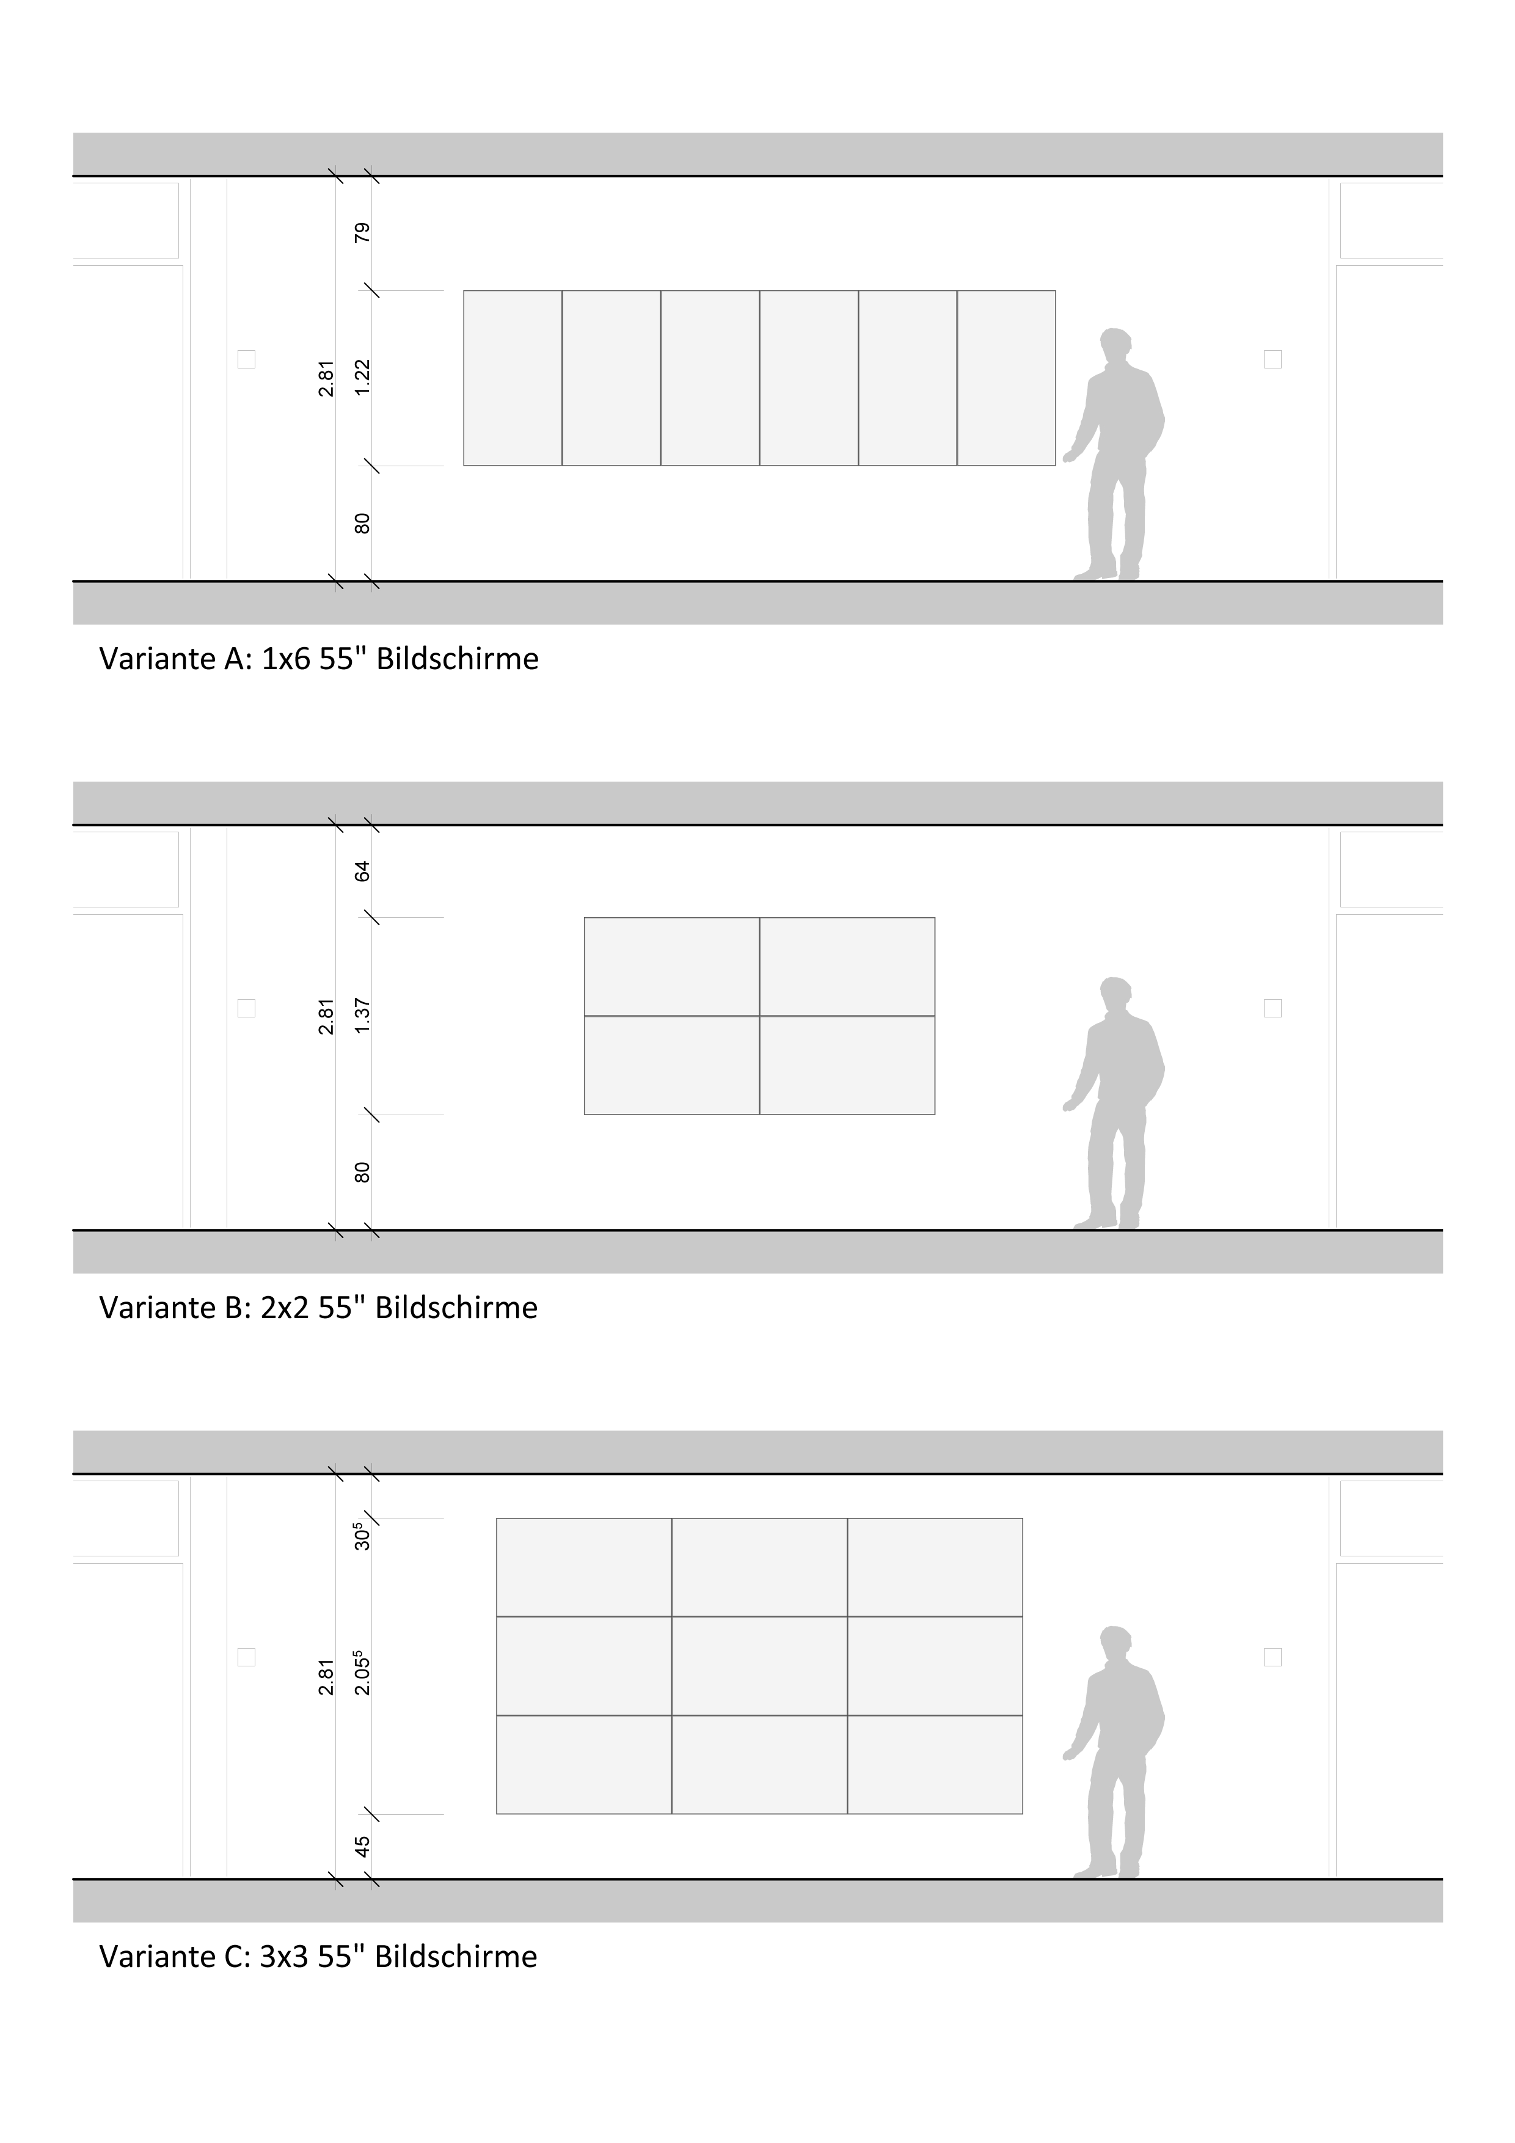

Abbildung 14 - Variante A: 3 x 3 55" Monitore, Ansicht

Wie aus der Aufgabenstellung ersichtlich ist (TODO: Aufgabenstellung), wurde eine Monitorwand mit 3 x 3 55“ Monitoren vorgeschlagen. Zu Beginn wurde befürchtet, dass diese durch ihre Abmessungen übermässig gross in dem Raum erscheinen würde. Auch wurde davon ausgegangen, dass die auf der Video Wall dargestellten Elemente nicht auf einen Blick erfasst werden können.

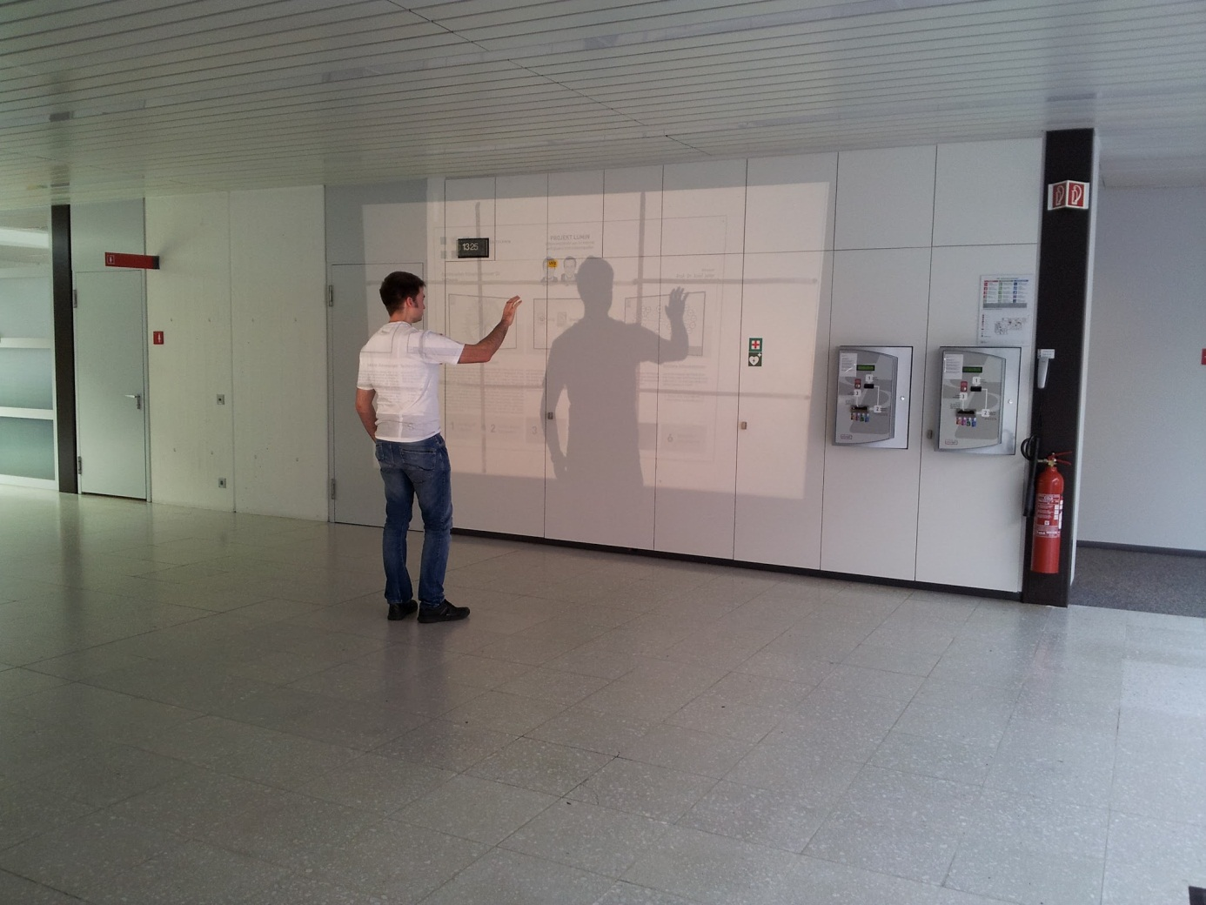

Abbildung 15 - Variante A: 3 x 3 55" Monitore, Hellraumprojektor Test

Durch die anschauliche Projektion konnte sich das Team jedoch von dem Gegenteil überzeugen. Das auf der Video Wall dargestellte Poster besitzt in dieser Variante eine angenehme Grösse, um die darauf platzierten Texte zu lesen und die Bilder zu betrachten. Auch die Wand wirkt nicht zu massiv, dafür sehr eindrücklich. Das klassische Format mit dem Seitenverhältnis 16:9 eignet sich auch gut für Spiele und die Darstellung von Videos.

#### Variante B: 2 x 2 55“ Monitore



Abbildung 16 - Variante B: 2 x 2 55" Monitore, Ansicht

Wie im Unterkapitel I.6.1.1 Variante A: 3 x 3 55“ Monitore erwähnt, wurde bei der Variante A davon ausgegangen, dass die Monitorwand im Gebäude 4 an der vorgesehenen Wand zu gross wirken würde. Daher wurde eine kleinere Variante mit 2 x 2 55“ Monitoren ebenfalls getestet.

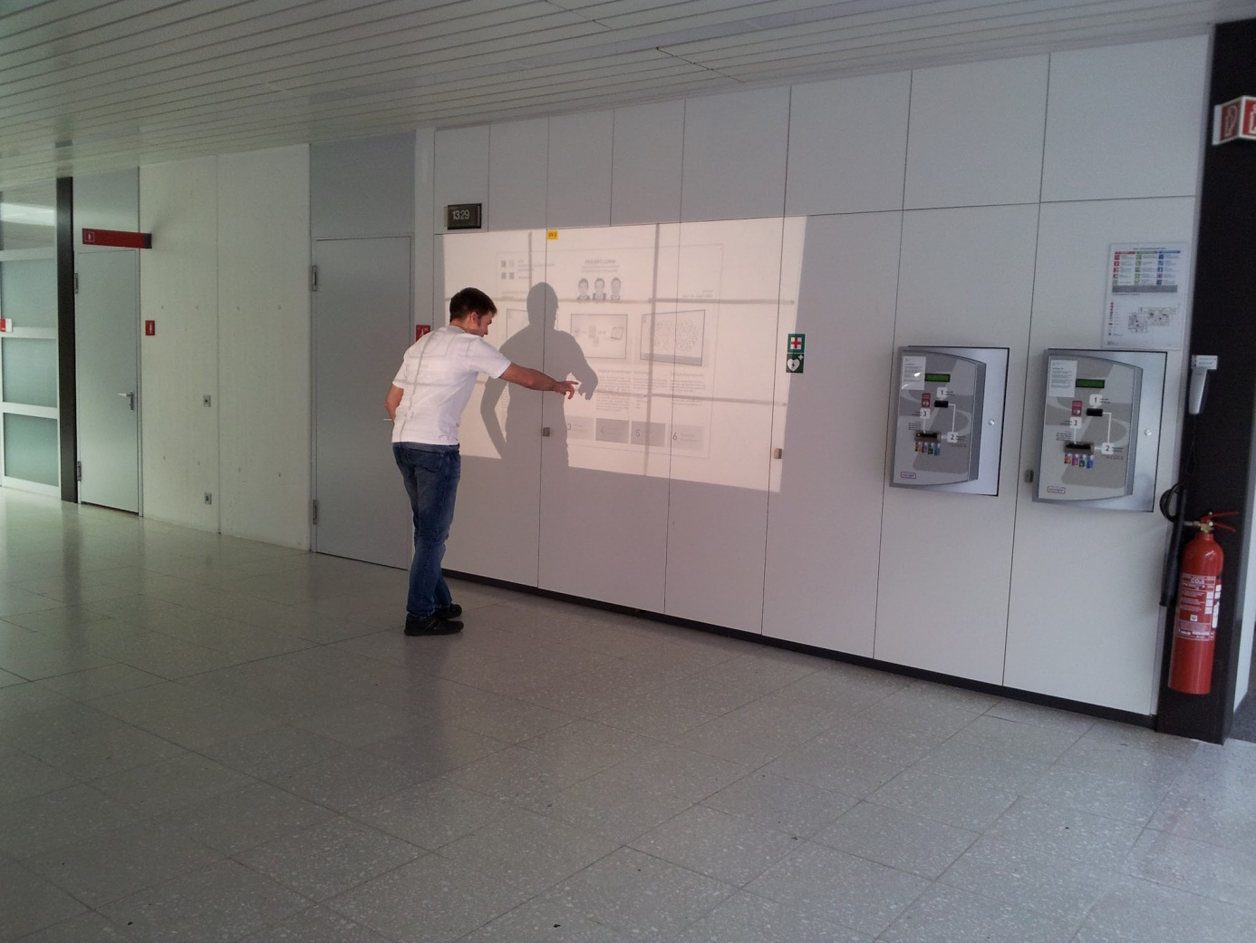

Abbildung 17 - Variante B: 2 x 2 55" Monitore, Hellraumprojektor Test

Aus Abbildung 12 - Variante B: 2 x 2 55" Monitore, Hellraumprojektor Test (auf dem Hellraumprojektor sind immer noch 3x3 Monitore sichtbar, da diese auf der Folie fest eingezeichnet wurden) ist jedoch schnell ersichtlich, dass diese Konstellation klein und verloren wirkt im Raum. Die Eindrücklichkeit, welche Variante A (siehe I.6.1.1 Variante A: 3 x 3 55“ Monitore) vermittelt, entfällt hier.

#### Variante C: 1 x 6 55“ Monitore



Abbildung 18 - Variante C: 1 x 6 55" Monitore, Ansicht

Diese Variante fügt sich von den Abmessungen her perfekt in den Gang des Gebäudes 4 ein. Die Personen, die an der Video Wall vorbei gehen, müssen bei dieser Variante eine längere Strecke bewältigen, bis sie das andere Ende der Wand erreichen. Daher ist die Zeit, in der sich die Passanten vor der Video Wall bewegen, bei dieser Monitorkonstellation grösser. Die längere Zeitspanne bietet noch bessere Gelegenheit, die vorbeilaufende Person zu animieren, die Video Wall zu benutzen. Denkbar ist auch, dass die Möbel-Elemente des Infostandes (siehe Kapitel I.6.1 Monitore) ihren Platz behalten und die sechs Bildschirme darüber montiert werden. Das 1 x 6 Format ist jedoch für klassische Anwendungen wie Videos oder Spiele unvorteilhaft. Auf den Seiten der Bildschirmfläche würde zu viel Platz ungenutzt bleiben. 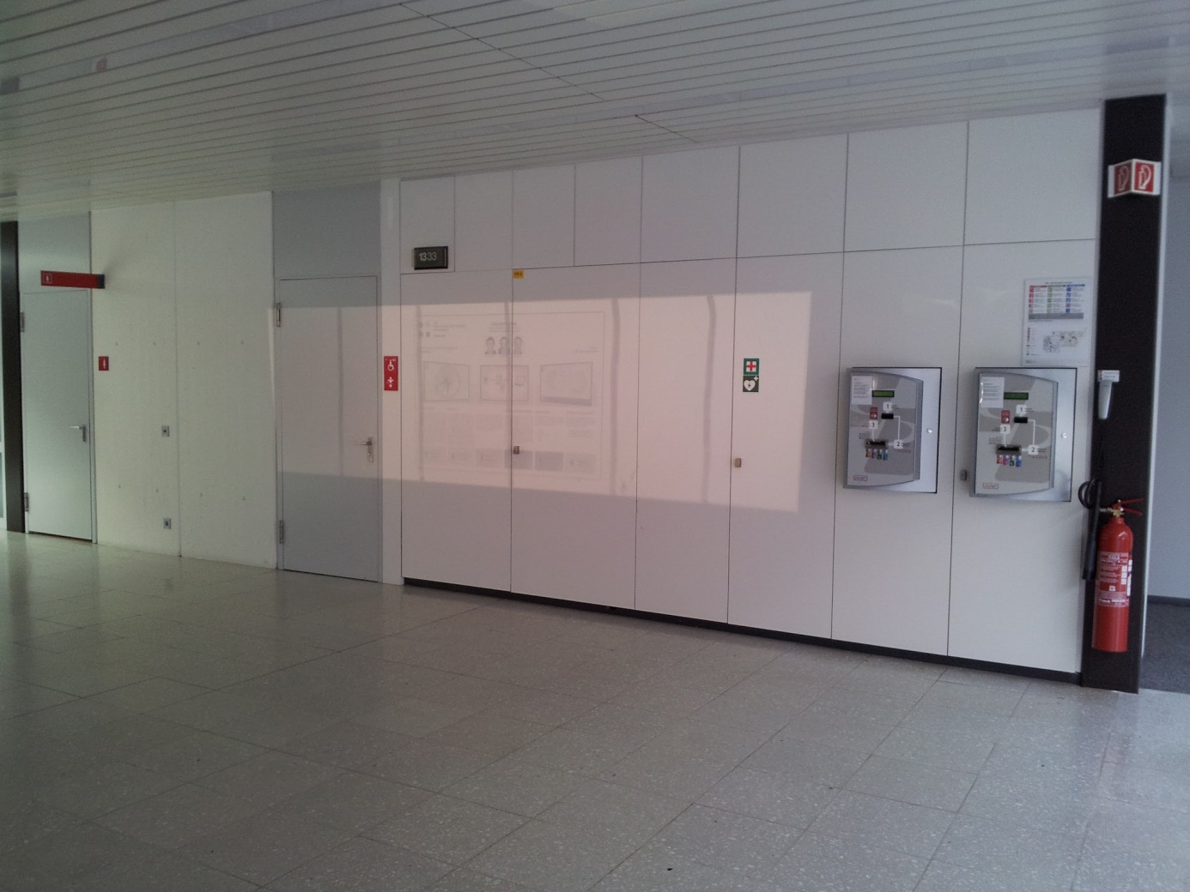

Abbildung 19 - Variante A: 1 x 6 55" Monitore, Hellraumprojektor Test

In der Abbildung 10 - Variante A: 1 x 6 55" Monitore, Hellraumprojektor Test ist ersichtlich, dass das auf der Video Wall angezeigte Poster nur über die mittleren beiden Bildschirme geht. Ein weiterer negativer Punkt ist, dass die Konstellation mit ihrer geringen Höhe im Raum verloren wirkt, obwohl dieser selbst auch über keine grosse Höhe verfügt. Der Hauptnachteil ist jedoch, dass für diese Länge der Monitorkonstellation mehrere Kinects benötigt werden würden, um den gesamten Bereich mit Sensoren abdecken zu können. Dies würde die Entwicklung verkomplizieren.

#### Fazit

Die Nutzwertanalyse bietet eine Auswertung der Kriterien, die in diesem Kapitel für die einzelnen Monitorkonstellationen diskutiert wurden.

|  |  |  |  |  |  |  |  |
| --- | --- | --- | --- | --- | --- | --- | --- |
| Nutzwertanalyse: Auswahl Monitorkonstellation für Video Wall | | | | | | |  |
|  |  | **Variante 1** | | **Variante 2** | | **Variante 3** | |
|  |  | **3 x 3 55" Monitore** | | **2 x 2 55" Monitore** | | **1 x 6 55" Monitore** | |
| **Kriterium** | **Gewichtung** | **Bewertung** | **Total** | **Bewertung** | **Total** | **Bewertung** | **Total** |
| Einbringung in Raumhöhe Wieso sind hier verschiedene Bewertungspunkte möglich? Entweder es geht oder es geht nicht? | 5 | 3 | 15 | 2 | 10 | 5 | 25 |
| Bildschirmfläche überblickbar | 3 | 4 | 12 | 5 | 15 | 2 | 6 |
| Eignung des Formats (Seitenverhältnis) | 1 | 5 | 5 | 5 | 5 | 3 | 3 |
| Darstellungsqualität/-grösse zum Lesen | 5 | 5 | 25 | 3 | 15 | 2 | 10 |
| **Total Punkte** |  |  | **57** |  | **45** |  | **44** |
| **Rang** |  |  | **1** |  | **2** |  | **3** |
|  |  |  |  |  |  |  |  |
| Bemerkung: Die Gewichtungs- / Bewertungsskala geht von 1 (am schlechtesten) bis 5 (am besten). | | | | | | |  |

Tabelle 3 - Nutzwertanalyse: Monitorkonstellation für Video Wall

Aus der Analyse (siehe Tabelle 3 - Nutzwertanalyse: Monitorkonstellation für Video Wall) geht hervor, dass sich die ursprünglich vorgeschlagene Variante (siehe I.6.1.1 Variante A: 3 x 3 55“ Monitore) am besten für den vorgesehenen Raum eignet.

Wie sieht es mit den Kosten aus?

Wie kommt man auf bestimmte Gewichtungswerte?

### Grafikkarten

Für die gewünschte Monitorkonstellation von 3 x 3 Bildschirmen wurde nach einer Grafikkartenlösung für die Ansteuerung von neun Bildschirmen gesucht. Daher wurden Kartenhersteller oder Drittanbieter bezüglich einer Offerte angefragt. Die erhaltenen Offerten können im Anhang (TODO) eingesehen werden.

Die Offerte der Firma Matrox konnte eine sehr zufriedenstellende Lösung anbieten. Folgende Karten wurden gewählt:

1. Matrox M9188 mit 8 Anschlüssen

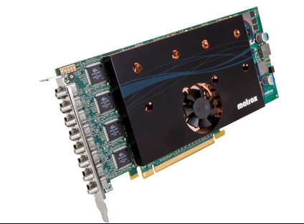

Abbildung 20 - Matrox M9188

1. Matrox M9128 mit 2 Anschlüssen

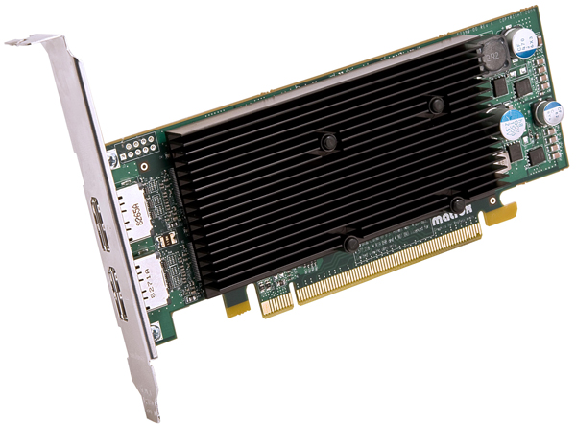

Abbildung 21 - Matrox M9128

## Sofortiges Erfolgserlebnis

Gerätesoftware und Internetapplikationen, welche dem Benutzer ein sofortiges Erfolgserlebnis bieten, haben eine positive Wirkung auf den Nutzer. Denn das unmittelbare Erfolgserlebnis vermittelt dem Nutzer, dass er fähig ist, die Applikation zu bedienen: Eine Swipe-Geste auf dem Smartphone bestätigt das eigene Tun, indem unverzüglich der nächsten Screen angezeigt wird. Ein Tastendruck in der Suchleiste erzeugt eine unmittelbare Antwort, indem eine Liste von möglichen Suchbegriffen anzeigt wird.

Auch die Video Wall bietet ein sofortiges Erfolgserlebnis. Alsbald der Benutzer von Kinect erkannt worden ist, ist das Skelett des Benutzers auf der Wall ersichtlich. Bewegt sich die Person, so macht das Skelett die Bewegungen zeitgleich nach. Sofort realisiert der Nutzer, dass das Skelett ihn selber darstellt und weiss somit, dass er die Steuerung der Applikation in der Hand hat.

* Ausarbeitung: sehr sauber gemacht
* Formulierungen, Orthographie, Ausführung Figuren/Tabellen, Beschriftungen: gut
* Sprache: könnte kompakter sein
* Referenzierung, Verweise: fehlt
* Inhalt: ok
* Strukturierung: schlecht